Jak segregować odpady?
Informator dla mieszkańców

Odpady | Tu wrzucam | Częstotliwość odbierania odpadów komunalnych
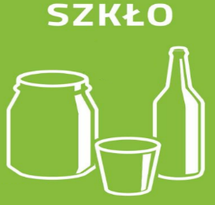  Kolor zielony | Szkło, w tym szkło białe  i kolorowe.  Butelki i pojemniki po napojach  i żywności, po napojach alkoholowych oraz szklane opakowania po kosmetykach - bez zanieczyszczeń organicznych (wstępnie wymyte). | 1 raz na kwartał roku  wg. harmonogramu odbiorcy odpadów
Kolor niebieski | Papier  Papier, tektura, - bez zanieczyszczeń organicznych | 1 raz na kwartał roku  wg. harmonogramu odbiorcy odpadów
Kolor żółty | Metale i tworzywa sztuczne  Tworzywa sztuczne: (butelki po napojach, po płynach do naczyń, plastikowe zakrętki, torebki, worki, reklamówki)  Metal (puszki po napojach, puszki po konserwach, drobny złom żelazny  i metale kolorowe, kapsle) - bez zanieczyszczeń organicznych (wstępnie wymyte),  Wielomateriałowe (kartony po mleku  i sokach, itp.)- bez zanieczyszczeń organicznych (wstępnie wymyte). | 1 raz w miesiącu  wg. harmonogramu odbiorcy odpadów
Kolor brązowy | Trawę, liście, rozdrobnione gałęzie, pozostałości roślinne, kwiaty, resztki kwiatów ciętych i doniczkowych, resztki żywności (bez mięsa), obierki z owoców i warzyw, przeterminowane owoce i warzywa, skorupki jaj, fusy po kawie i herbacie | Dostarczane osobiście do Punktu Selektywnej Zbiórki Odpadów Komunalnych  wg. potrzeb
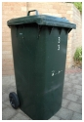  Pojemnik na zmieszane odpady komunalne  120 l- do 5 osób  240 l – powyżej 5 osób | Pozostałe odpady niezakwalifikowane jako segregowane –pobrudzone opakowania foliowe, tapety i worki po cemencie, popiół, buty, ubrania, szkło gospodarcze - talerze, miski, lustra, szkło okienne, samochodowe i okularowe, doniczki, znicze, | W miesiącach od kwietnia do października 1 raz na dwa tygodnie.  W miesiącach styczeń, luty, marzec, listopad i grudzień 1 raz w miesiącu  wg. harmonogramu odbiorcy odpadów

